963 447 0791

МКС 45.080

**Изменение № 1 ГОСТ 16277–2016 «Подкладки раздельного скрепления   
железнодорожного пути. Технические условия»**

**Принято Межгосударственным советом по стандартизации, метрологии и сертификации (протокол № от )**

**Зарегистрировано Бюро по стандартам МГС №**

**За принятие изменения проголосовали национальные органы по стандартизации следующих государств:_____________[коды альфа-2 – МК(ИСО 3166) 004]**

**Дату введения в действие настоящего изменения устанавливают указанные национальные органы по стандартизации**

Предисловие. Пункт 1 изложить в новой редакции: «1 РАЗРАБОТАН Акционерным обществом «Научно-исследовательский институт железнодорожного транспорта» (АО «ВНИИЖТ»)».

Содержание. Наименование раздела 4 изложить в новой редакции:

«4 Классификация»;

дополнить приложением Б:

«Приложение Б (справочное) Метод испытания подкладок на выносливость под действием циклических нагрузок».

Раздел 1 изложить в новой редакции:

«Настоящий стандарт распространяется на подкладки раздельного промежуточного рельсового скрепления железнодорожного пути общего и необщего пользования (стрелочных переводов) на железобетонных и деревянных шпалах (брусьях) с рельсами типа Р50, Р65, Р75.»

Раздел 2. Исключить ссылку: «ГОСТ 14019 Материалы металлические. Метод испытания на изгиб»;

заменить ссылки: «ГОСТ 7566 Металлопродукция. Приемка, маркировка, упаковка, транспортирование и хранение» на «ГОСТ 7566 Металлопродукция. Правила приемки, маркировка, упаковка, транспортирование и хранение», «ГОСТ 18321–73» на ГОСТ 18321»;

ГОСТ 18321 дополнить знаком сноски – «*»;

дополнить сноской *:

«

* В Российской Федерации действует ГОСТ Р 50779.12 «Статистические методы. Статистический контроль качества. Методы случайного отбора выборок штучной продукции».

дополнить ссылкой:

«ГОСТ15150 Машины, приборы и другие технические изделия. Исполнения для различных климатических районов. Категории, условия эксплуатации, хранения и транспортирования в части воздействия климатических факторов внешней среды».

Раздел 3 дополнить пунктом 3.7:

«3.7 **гамма-процентная наработка (ресурс) до отказа (*Ɣ*-процентная наработка)**: Величина наработки (в млн т брутто) пропущенного тоннажа партии подкладок при полигонных испытаниях, в течение которой отказ подкладок не возникнет с вероятностью *Ɣ*, выраженной в процентах».

Раздел 4 изложить в новой редакции:

«**4 Классификация**

4.1 Подкладки раздельного скрепления подразделяют:

- по типам:

КБ 65 – для скрепления с рельсами Р65 и Р75 на железобетонных шпалах;

КБ 50 – для скрепления с рельсами Р50 на железобетонных шпалах;

КД 65 – для скрепления с рельсами Р65 и Р75 на деревянных шпалах, обеспечивающие подуклонку рельсовых нитей внутрь колеи;

КД 50 – для скрепления с рельсами Р50 на деревянных шпалах, обеспечивающие подуклонку рельсовых нитей внутрь колеи;

СК 65 – для скрепления со стрелочными переводами на деревянных шпалах и брусьях в конструкциях железнодорожного пути рельсов Р65 и Р75, не предусматривающие подуклонку рельсовых нитей;

СК 50 – для скрепления со стрелочными переводами на деревянных шпалах и брусьях в конструкциях железнодорожного пути рельсов Р50, не предусматривающие подуклонку рельсовых нитей;

- по точности изготовления, отклонению от геометрической формы и допустимым дефектам поверхности:

нормальной точности для подкладок типа КБ 65 исполнения 1;

повышенной точности для подкладок типа КБ 65 исполнения 2;

нормальной точности для подкладок типа КД 65, КД 50, СК 65, СК 50.

4.2 Примеры условного обозначения подкладок:

Подкладки типа КБ 65 нормальной точности изготовления исполнения 1:

***Подкладка 1КБ 65 по ГОСТ 16277–2016.***

Подкладки типа КБ 65 повышенной точности изготовления исполнения 2:

***Подкладка 2КБ 65 по ГОСТ 16277–2016.***

Подкладки типа КД 65 нормальной точности изготовления:

***Подкладка КД 65 по ГОСТ 16277–2016.***

Подкладки типа СК 65 нормальной точности изготовления:

***Подкладка СК 65 по ГОСТ 16277–2016».***

Пункт 5.1.1. Третий абзац и примеры условных обозначений исключить;

дополнить абзацем после первого:

«Размеры, на которые не установлены предельные отклонения, обеспечиваются технологической оснасткой с точностью ±1,0 мм и на готовых подкладках контролю не подлежат»;

рисунок 1. Наименование рисунка дополнить словами: «(исполнение 2)»;

дополнить рисунком 1а:

«

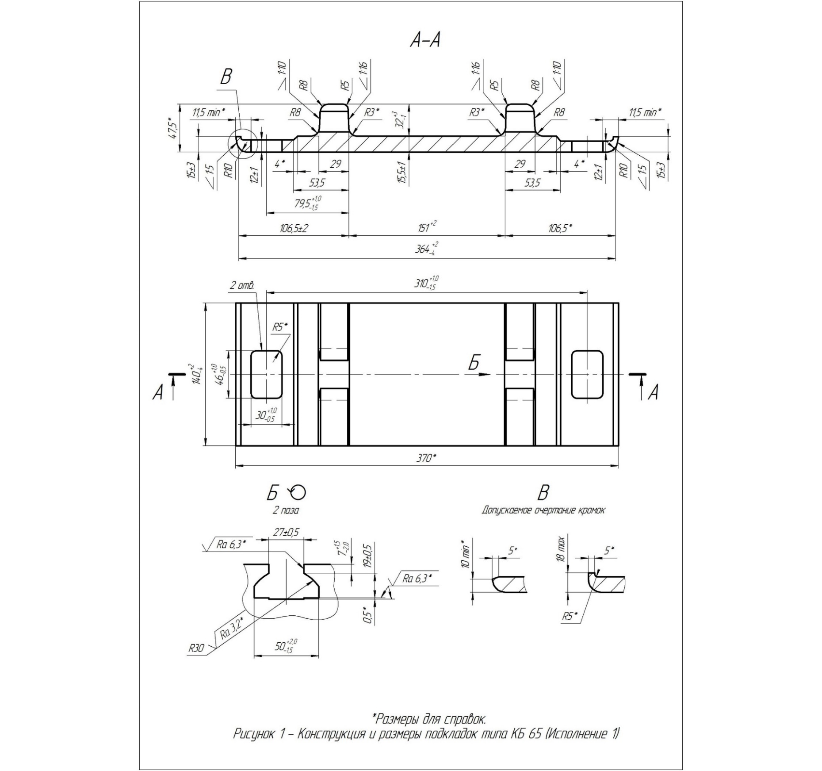

* Размеры для справок

Рисунок 1а - Конструкция и размеры подкладок типа КБ 65 (исполнение 1)».

Пункты 5.1.3 и 5.1.5. Исключить слова: «, не имеющих категории исполнения,».

Пункт 5.1.9. Заменить слова: «под углом 45°» на «на угол 45°».

Подраздел 5.1 дополнить пунктом 5.1.10:

«5.1.10 По согласованию сторон могут быть проведены испытания на выносливость подкладок под действием циклических нагрузок частотой от 5 до 10 Гц при максимальной и минимальной нагрузках в цикле (30 ± 0,3) кН и (6 ± 0,06) кН».

Пункт 5.2.3 изложить в новой редакции:

«5.2.3 Химический состав стали подкладок должен соответствовать приведенному в таблице 3а.

Таблица 3а – Химический состав стали подкладок

|  |  |  |  |  |
| --- | --- | --- | --- | --- |
| Массовая доля химических элементов, % | | | | |
| Углерод | Марганец | Кремний | Фосфор | Сера |
| не более | | |
| 0,16–0,27 | 0,30–0,70 | 0,30 | 0,040 | 0,050 |

».

Пункт 5.3.1 изложить в редакции:

«5.3.1 Гамма-процентная наработка подкладок до отказа должна составлять   
100 млн т брутто при Ɣ, равной 97,5%».

Пункт 5.3.3 исключить.

Пункт 5.4.2. Первый абзац изложить в редакции:

«На один из торцов подкладок, соответствующих второму сорту, должна быть нанесена полоса согласно требованиям ГОСТ 7566 несмываемой эмалью красного цвета марки НЦ-132 по ГОСТ 6631».

Пункт 5.4.3 изложить в новой редакции:

«5.4.3 На две подкладки от каждой партии прикрепляют металлические ярлыки, содержащие следующую маркировку на государственном языке изготовителя и на русском языке:

- наименование изготовителя и (или) товарный знак (при наличии), условное обозначение предприятия-изготовителя;

- наименование продукции и (или) обозначение в соответствии с конструкторской документацией, сорт;

- марка стали или ее условное обозначение;

- единый знак обращения продукции на рынке;

- год и месяц изготовления подкладок;

- масса партии в тоннах;

- номер партии;

- точность изготовления подкладок;

- клеймо службы технического контроля и представителя владельца инфраструктуры.

Ярлыки должны быть надежно прикреплены к подкладкам.

Допускается изготовление ярлыков из пластика при условии обеспечения сохранности идентификационных признаков, наносимых на ярлык, до момента получения продукции потребителем».

Пункт 6.1.5 изложить в новой редакции:

«6.1.5 Подкладки первого сорта всех типов, кроме типа КБ 65 исполнения 1, предназначены для использования на железнодорожных путях без ограничения.

Подкладки типа КБ 65 исполнения 1 не допускается использовать в главных путях, в т.ч. станционных.

Подкладки второго сорта не допускается использовать на железнодорожных путях общего пользования».

Пункт 6.1.6 изложить в новой редакции:

«6.1.6 Гамма-процентную наработку подкладок до отказа (см. 5.3.1) определяют по результатам полигонных испытаний при постановке на производство.

Выносливость подкладок под действием циклических нагрузок определяют по согласованию сторон.

Пункт 6.1.7. Первый абзац изложить в новой редакции:

«Испытания подкладок в целях подтверждения соответствия проводят по 7.1–7.3, 7.5 на 20 подкладках, по 7.4 – на одной, по 7.7 – на 100, отобранных методом «вслепую» по ГОСТ 18321 из партии, прошедшей приемо-сдаточные испытания. Химический состав по 7.6 указывают по результатам анализа ковшовой пробы, приведенной в паспорте плавки».

Пункт 6.2.1. Восьмое перечисление. Заменить слова: «под углом» на «на угол».

Пункт 6.2.3. Первый абзац. Заменить ссылку и слова: «ГОСТ 18321–73 (пункт 3.4)» на «ГОСТ 18321».

Пункт 7.1. Заменить слова: «штангенциркулей типов ШЦ-II-250-0,05 и ШЦ-II-250-630-0,1-1 по ГОСТ 166 и линейками поверочными типа ШД длиной 630 и 1000 мм по ГОСТ 8026» на «универсальных средств измерений по ГОСТ 166 и ГОСТ 8026, обеспечивающих требуемую точность измерений».

Пункт 7.2. Заменить слова: «штангенциркуль типа ШЦ-I-125 по ГОСТ 166» на «штангенциркули по ГОСТ 166, обеспечивающие требуемую точность измерений».

Пункт 7.3. Заменить слова: «штангенциркуля типа ШЦ-II-250-0,05 по ГОСТ 166 и глубиномером индикаторным ГИ по ГОСТ 7661» на «универсальных средств измерений по ГОСТ 166 и ГОСТ 7661, обеспечивающих требуемую точность измерений,».

Пункт 7.4. изложить в новой редакции:

«7.4 Испытание на изгиб на угол 45°

7.4.1 Испытание подкладки на изгиб на угол 45°проводят с использованием испытательной машины, имеющей изгибающее устройство с V-образной выемкой и оправкой. Схема установки подкладки на опоры испытательной машины для проведения испытаний приведена на рисунке 7. Расстояние между центрами опор установки должно быть   
(200 ± 2) мм, расстояние от центра опоры до места приложения нагрузки пуансоном в виде ролика радиусом (10 ± 1) мм – (100 ± 1) мм. Допускается перед испытанием проведение абразивной обработки кромок подкладки.

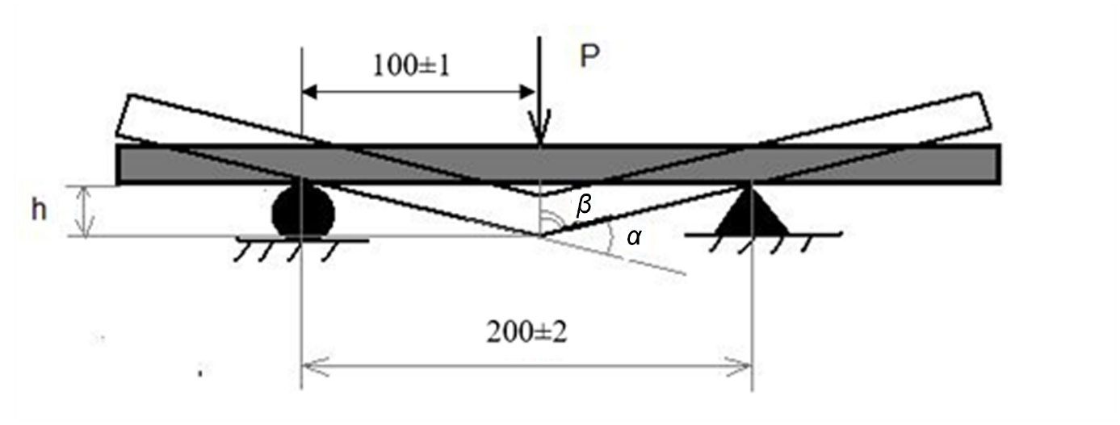

Рисунок 7 – Схема установки подкладки на опоры испытательной машины для проведения испытаний на изгиб на угол 45°

7.4.2 Испытание проводят при нормальных значениях климатических факторов по ГОСТ 15150:

- температура – плюс (25 ± 10) °С;

- относительная влажность воздуха от 45 до 80 %;

- атмосферное давление от 84,0 до 106,7 кПа (от 630 до 800 мм рт. ст.).

7.4.3 При испытании на изгиб подкладку устанавливают нижней поверхностью в соответствии с рисунком 7. Подкладку изгибают на внешний угол *α,* равный 45°, при помощи оправки. Скорость перемещения оправки или опор не должна превышать 15 мм/мин. Угол между наклонными плоскостями устройства должен составлять 135°. Угол изгиба измеряют без снятия усилия и контролируют по показаниям датчика хода испытательной машины *h* или измеряют другими поверенными средствами измерения с погрешностью не ниже. При значении датчика хода (41,5 ± 0,1) мм, определяемого по формуле *h*=100*/tgβ, где  
β=(*180°–*α*)/2, величина внешнего угла, составляет 45°.

Пункт 7.7. Первый абзац. Заменить слова: «удельного выхода из строя подкладок» на «гамма-процентной наработки подкладок до отказа»

Второй абзац изложить в редакции:

«На опытном участке испытательного полигона протяженностью 25 м укладывают и испытывают 100 подкладок».

Раздел 7 дополнить пунктом 7.8:

«7.8 Испытания на выносливость подкладок под действием циклических нагрузок частотой от 5 до 10 Гц при максимальной и минимальной нагрузках в цикле (30 ± 0,3) кН и   
(6 ± 0,06) кН (см. 5.1.10) по согласованию сторон проводят в соответствии с методом, приведенным в приложении Б».

Стандарт дополнить приложением Б:

«**Приложение Б**

**(справочное)**

**Метод испытания подкладок на выносливость** **под действием циклических нагрузок**

Б.1 Испытание на выносливость под действием циклических нагрузок проводят в климатических условиях, аналогичных установленным в 7.4.2, при циклическом нагружении на испытательной машине в соответствии с 7.4.1 на трех подкладках, прошедших приемо-сдаточные испытания. Схема нагружения – плоский симметричный трехточечный изгиб. Перед испытанием допускается проведение абразивной обработки кромок подкладок.

Б.2 Испытуемые подкладки устанавливают нижней поверхностью на две опоры испытательной машины и к верхней поверхности подкладки в точке, соответствующей середине подкладки, прикладывают циклическую нагрузку с частотой от 5 до 10 Гц. Максимальная и минимальная нагрузки в цикле должны соответствовать (30 ± 0,3) кН и (6 ± 0,06) кН соответственно, количество циклов нагружения должно составлять 5,0 млн.

Б.3 После испытаний на поверхности подкладок не должно быть изломов, трещин и надрывов, видимых невооруженным глазом».

Разработчик:

АО «Уральский институт металлов» (АО «УИМ»):

|  |  |  |
| --- | --- | --- |
| Научный руководитель института,  Председатель ТК 367 «Чугун, прокат и металлоизделия» |  | Л.А. Смирнов |
| Руководитель разработки,  Исполнительный директор  НИЦ стандартизации |  | В.А. Рабовский |
| Исполнитель,  старший научный сотрудник  НИЦ стандартизации |  | Е.В. Таранова |